GARANTIA lance le label « Green planet collection »

GARANTIA, marque leader sur le marché européen de la récupération de l'eau de pluie, du compostage et de l'aménagement du jardin, lance en 2023 son nouveau label de qualité "Green planet collection" et par là même entame une nouvelle étape dans son engagement pour le développement durable.

GREEN PLANET COLLECTION : POUR UNE PLANÈTE PLUS VERTE

Le label "Green planet collection" regroupe l'ensemble des produits GARANTIA dont le mode de production s'inscrit dans une démarche durable respectueuse de l'environnement.
Les produits labellisés sont répartis en deux catégories :

• "100% Recycled" pour les produits 100% recyclables fabriqués à 100% à partir de matière recyclée
• "Recyling Inside" pour les produits 100% recyclables fabriqués en partie à partir de matière recyclée

Le pôle de compétences matières premières GRAF, situé à Herbolzheim, contribue fortement à cette démarche : 70% du plastique utilisé dans les produits GARANTIA est issu du recyclage effectué dans cette usine ultra moderne.

GREEN PLANET : UN ENGAGEMENT CONSTANT
Plus que de simples mots, le développement durable est pour GARANTIA une part de son identité.

La marque s’efforce en effet de développer de manière durable des produits à vocation écologique permettant de répondre aux enjeux climatiques d’aujourd’hui et de demain.
L'ensemble du process de production GARANTA est tourné vers la protection de l'environnement : outils de production à faible consommation d'énergie, récupération de la chaleur issue de la production pour chauffer les locaux, installation de panneaux photovoltaïques, utilisation de l'eau de pluie pour refroidir les outils de production et alimenter les toilettes...

La marque met également en avant la grande durabilité de ses produits en offrant jusqu'à 20 ans de garantie. Moins de ressources sont ainsi nécessaires sur le long terme et l'impact environnemental est donc minimisé.

LES NOUVEAUTÉS GREEN PLANET 2023
• Récupération des eaux pluviales :
• Cuve murale ExtraSlim Stone 400 L ;
• Réservoir Linus 2en1 Gaphite 220 L ;
• Réservoir Cubus 1000 L ;

• Compostage : Composteur Air-King

La cuve murale ExtraSlim concourra aux prix des collections 2023, dans les catégories « Autoproduction au jardin » et « Jardin écolo-malin ».

L’ensemble des nouveautés 2023 seront à retrouver du 28 au 30 mars 2023 sur le salon « JdC Garden Trends » de Marseille.

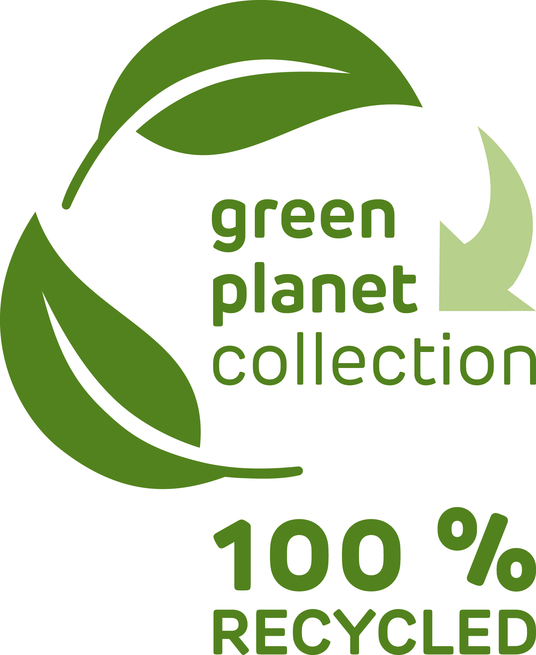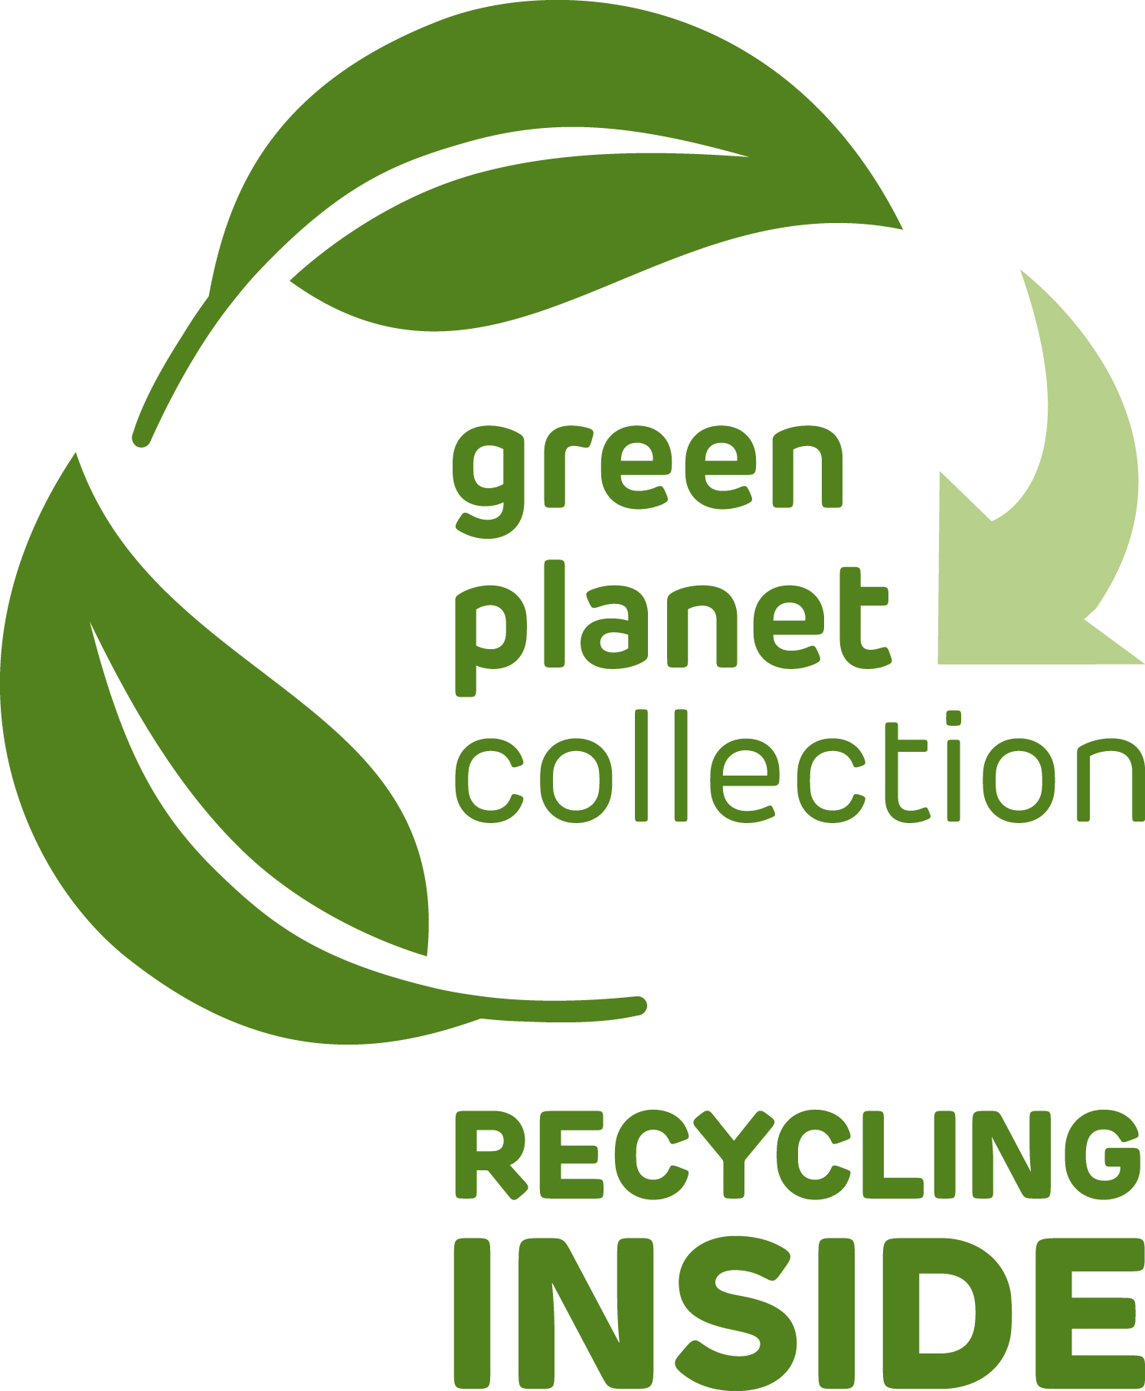
Les logos « Green planet collection - 100% Recycled » et « Green planet collection – Recycling inside » identifient désormais les produits GARANTIA labellisés.
Plus d’informations sur nos démarches et produits sur : www.garantia.fr
Visuels accessibles sur : https://drive.google.com/drive/folders/1fhyzl_aZdE57wRsZ8qIW4HsN18nXOwCg
CONTACT
Sur place, Stand C19 – Hall 1 :
Elodie Napoli
Tel. : +33 (0)3 88 49 77 61
Fax : +33 (0)3 88 49 32 80
napoli@graf.fr

Depuis les locaux GRAF France :
Quentin Delcambre
Tel. : +33 (0)3 88 49 55 51
Fax : +33 (0)3 88 49 32 80

